出國報告（出國類別：其他）

赴泰國與皇家計畫基金會簽署合作備忘錄
(Memorandum Of Understanding)報告

服務機關：國軍退除役官兵輔導委員會、
姓名職稱：董翔龍主任委員、
事業管理處楊駕人處長、
福壽山農場李清彬場長、
武陵農場吳志揚場長、
胡訓立專門委員、
服務照顧處王凱珩科長、
事業管理處楊雯惠技正、
服務照顧處楊金金科員
派赴國家：泰國(清邁)
出國期間：104年12月16日至12月21日止
報告日期：105年1月12日
內容摘要：
過去40年來，泰王山地計畫及後續皇家計畫基金會(Royal Project Foundation)所推動的各項農業發展計畫，成功肅清煙毒並帶動泰北經濟繁榮。國軍退除役官兵輔導委員會自西元1973年起正式參與相關計畫，派駐人員赴泰北，分享農業技術及農場經營的經驗。爰此輔導會在泰北地區農業革新的過程中，扮演了不可抺滅的貢獻角色，長久以來始終亦受到皇室與該基金會的信任與禮遇。
民國99年皇家計畫基金會主席畢沙迪親王親自率團來臺，代表皇家計畫基金會與輔導會正式簽署為期五年之合作備忘錄。因5年合作期限於104年11月屆期，畢沙迪親王藉由邀請本會主任委員董翔龍，參加該基金會於104年12月17日假泰國清邁大學(CMU)會議中心舉辦之「皇家計畫展售會(Royal Project Fair 2015)」開幕式之機會，與本會分享該基金會所屬各工作站近年研究及推廣成果，並再續簽訂5年期之合作備忘錄，期望藉由兩會人員的互訪，能共同提升農業技術及觀光遊憩事業服務品質，展開互利互榮的新合作關係。
目 錄
壹、目的 1
貳、簽署合作備忘錄與參訪相關單位之行程 2
參、活動紀要 3
一、參加2015皇家計畫展售會開幕式 3
二、輔導會與皇家計畫基金會簽署合作備忘錄 4
三、參訪皇家計畫基金會所屬工作站 7
四、拜訪泰國榮光聯誼會 15
肆、心得與建議 17

壹、目的
泰皇蒲美蓬陛下為改善泰北地區山地居民生活，於民國58年成立「泰王北部山地農業開發計畫」，並指定畢沙迪親王(H.S.H. Prince Bhisatej Rajani)主政。過去40年來，泰王山地計畫及後續皇家計畫基金會(Royal Project Foundation)所推動的各項農業發展計畫，成功肅清煙毒並帶動泰北經濟繁榮，深獲泰國朝野與國際讚譽。國軍退除役官兵輔導委員會(下稱本會)自民國62年起正式參與相關計畫，派駐人員赴泰北，分享農業技術及農場經營的經驗。民國98年間畢沙迪親王來臺拜訪本會後，本會林文山前副主任委員隨後應邀前往泰國參加年度產品展售會及參觀該基金會各工作站。除表示對雙方對彼此關係之重視外，更奠定未來合作意願。旋於民國99年畢沙迪親王親自率團來臺，代表皇家計畫基金會與本會正式簽署為期五年之合作備忘錄。
因5年合作期限於104年11月屆期，畢沙迪親王於104年9月間來信表達希望能與本會再延續合作關係，並邀請本會主任委員董翔龍，參加該基金會於104年12月17日假泰國清邁大學(CMU)會議中心舉辦之「皇家計畫展售會(Royal Project Fair 2015)」開幕式，分享該基金會所屬各工作站近年研究及推廣情形，並見證該山地計畫之發展成果。
本次本會代表團與皇家計畫基金會簽署合作備忘錄，期望藉由未來兩會人員的互訪，展開互利互榮的新合作關係。藉由參訪該基金會所屬大埔工作站、龍懷農業開發中心、龍橋農業開發中心、慧日農業開發中心、清邁蔬果包裝中心以及安康農場之經營作業情形，作為本會所屬農場未來發展之參考借鏡。另為彰顯抗戰勝利70週年，政府酬勳參站官兵之英勇事蹟，特別訪視位於泰國曼谷之泰國榮光聯誼會，代表政府頒贈中華民國抗戰勝利紀念章給旅居泰國地區之參戰英雄。

貳、簽署合作備忘錄簽署MOU與參訪相關單位之行程
本會代表團本次赴泰國行程，經奉核定自104年12月16日起至104年12月21日止，共計6日。每日主要行程如下：
日期 | 行程/活動
12月16日  （星期三） | 於桃園國際機場搭乘中華航空CI0833班機前往曼谷(07:30起飛/10:20抵達)
12月16日  （星期三） | 於曼谷轉乘泰國航空(TG110)班機前往清邁(13:15起飛/14:25抵達)
12月16日  （星期三） | 出席由皇家計畫基金會主辦之迎接晚宴(Welcome party)
12月17日  （星期四） | 參訪Doipui Research Station(大埔工作站)
12月17日  （星期四） | 參加2015皇家計畫展售會(Royal Project Fair 2015)開幕式
12月18日  （星期五） | 輔導會與皇家計畫基金會合作備忘錄簽署儀式
12月18日  （星期五） | 參訪Royal Agricultural Development Center Nong Hoi(龍懷農業開發中心)
12月18日  （星期五） | 參觀Royal Project Product Packing Center(蔬果包裝中心)
12月18日  （星期五） | 出席由輔導會主辦之答宴(Thank you party)
12月19日  （星期六） | 參訪Royal Agricultural Development Center Nong Keaw(龍橋農業開發中心)
12月19日  （星期六） | 參訪Royal Agricultural Station Ang Khang(安康農場)
12月20日  （星期日） | 參訪Royal Agricultural Development Center Huai Leak(慧日農業開發中心)
12月20日  （星期日） | 參觀Royal Park Rajapruek(國際園藝博覽會)
12月21日  （星期一） | 於清邁搭乘泰國航空(TG103)班機前往曼谷(10:05起飛/11:30抵達曼谷)
12月21日  （星期一） | 拜訪泰國榮光聯誼會並頒贈「慶祝抗戰勝利70週年紀念章」
12月21日  （星期一） | 於曼谷搭乘中華航空CI0836班機(17:50起飛/22:25抵達)返回桃園國際機場。

參、活動紀要

一、參加2015皇家計畫展售會(Royal Project Fair 2015)開幕式
皇家計畫基金會每年辦理皇家計畫展售會(Royal Project Fair)是皇家計畫基金會展現其研究、推廣成果及行銷其產品的重要場合。104年12月17日下午5時於清邁大學舉行之開幕儀式，由皇室女親王頌昭瓦麗殿下代表泰皇浦美蓬陛下主持展售會開幕儀式。由畢沙迪親王親自呈獻皇家計畫各項成果，各國應邀代表及我國駐泰代表處謝武樵大使均參與盛會；本會主任委員受特別禮遇安排，坐於主持人頌昭瓦麗親王正對面的第一排位置。開幕儀式結束後主任委員更受邀與頌昭瓦麗親王、畢沙迪親王一同巡視各展攤成果，並獲單獨召見於皇室休息場所，相互交換心得、共同品嚐人民奉獻之料理及當地特色點心。

展售會以基金會所屬各工作站(農場)生產之農特產品及泰皇浦美蓬伉儷全心關懷指導之照片作為佈置之主軸。各項農特產品(蔬果、花卉)與山地原住民手工藝品，分別由各工作站及原住民部落擺設或設攤展售，所展出品項物美價廉，深受參觀人員喜愛選購。經基金會輔導生產之商品，無論新鮮產品(蔬菜、水果等)抑或經加工處理之食品(蜂蜜、果乾、咖啡等)，均有標示「Royal Product」，顯示其對輔導產品之自信與品質保證。
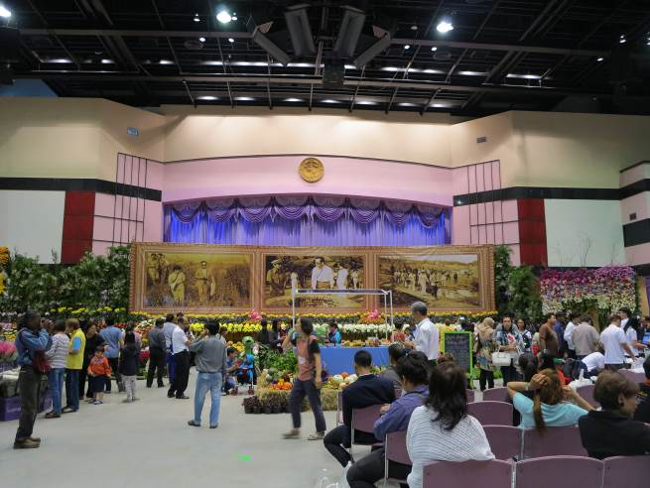 | 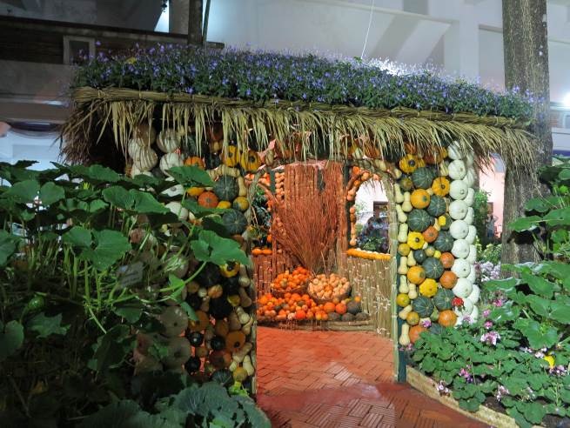
圖：展售會以農特產品及泰皇浦美蓬伉儷全心關懷指導之照片作為佈置之主軸
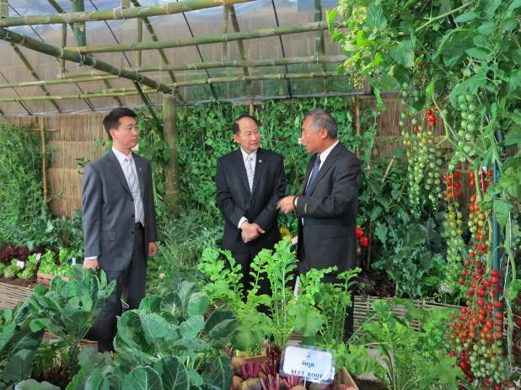 | 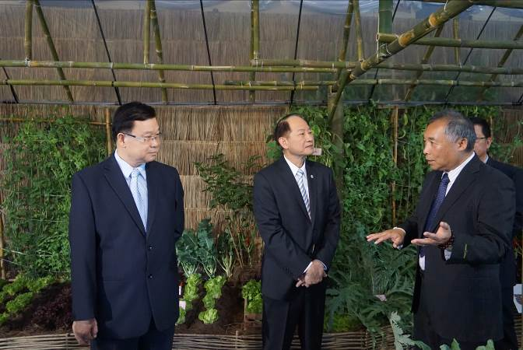
圖：輔導會福壽山農場李清彬場長與臺東農場江文平前場長向董主任委員說明協助輔導會初期協助基金會進行品種改良之過程
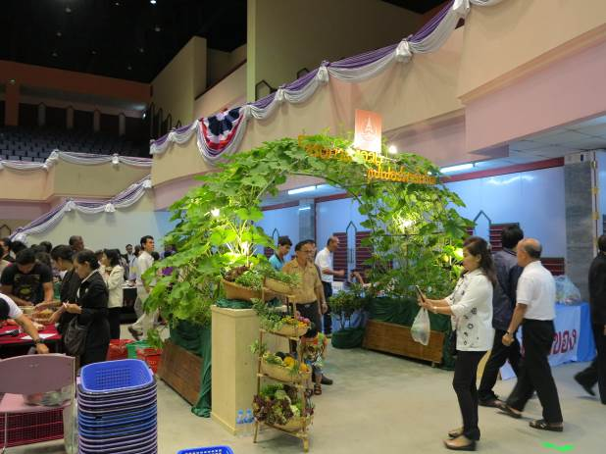 | 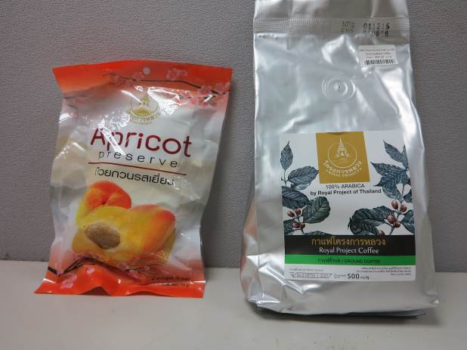
圖：展售會現場販售經基金會輔導生產之商品

二、輔導會與皇家計畫基金會簽署合作備忘錄

早期本會山地農場援助泰國發展農業，使得泰國在農業發展上奠定良好基礎，故在民國64年中泰邦交中斷後，藉此合作聯繫使我國與泰國皇室仍可維持密切友好關係。為維繫這40多年所建立之中泰友好關係，並延續自民國99年以來重新建置之溝通平台，本會續與皇家計畫基金會簽定5年期合作案，約定兩會合作將透過下列活動實行：

1. 泰國皇家計畫基金會員工在台灣或泰國，實地的農業生產教育訓練。

2. 交換種植之材料。

3. 舉辦農業技術相關之研討會。

4. 專家或職員每年交流互訪。

簽署儀式原預訂於104年12月17日上午辦理，但因泰皇指派畢沙迪親王於16-17日參加該國另外重要儀式，簽約儀式順延至12月18日辦理。

簽約儀式於皇家計畫基金會位於清邁市區的辦公大樓會議室舉行，儀式開始前，本會董主任委員先至主席辦公室拜會畢沙迪親王，兩會首長再共同進入儀式現場。本會董主任委員於簽署儀式致詞時提到「泰王山地計畫」及後續皇家計畫基金會所推動的各項農業發展計畫，成功肅清煙毒並帶動泰北經濟繁榮，深獲泰國朝野與國際讚譽。本會很榮幸自民國62年起正式參與相關計畫，派駐人員赴泰北分享農業技術及農場經營的經驗。本次重新簽訂合作備忘錄，代表輔導會與皇家計畫基金會將持續緊密合作，期望藉由兩會人員的每年互訪，能共同提升農業技術及觀光遊憩事業服務品質，展開互利互榮的新合作關係。

畢沙迪親王先藉由簡介影片展現基金會近40年的農業發展成果。隨後提到40多年前本會派福壽山農場宋慶雲場長協助執行計畫，親王和宋場長一起跋涉多座山區，兩人培養深厚之情感，親王更暱稱渠為PaPa-Song(宋爸爸)。親王表示本次邀請本會參加皇家計畫展售會，除要與本會分享皇家計畫基金會的成果外，最重要的是感謝中華民國，尤其是輔導會的朋友，這40年來一直不斷給予該國協助，這份密切的友誼將永遠長存。
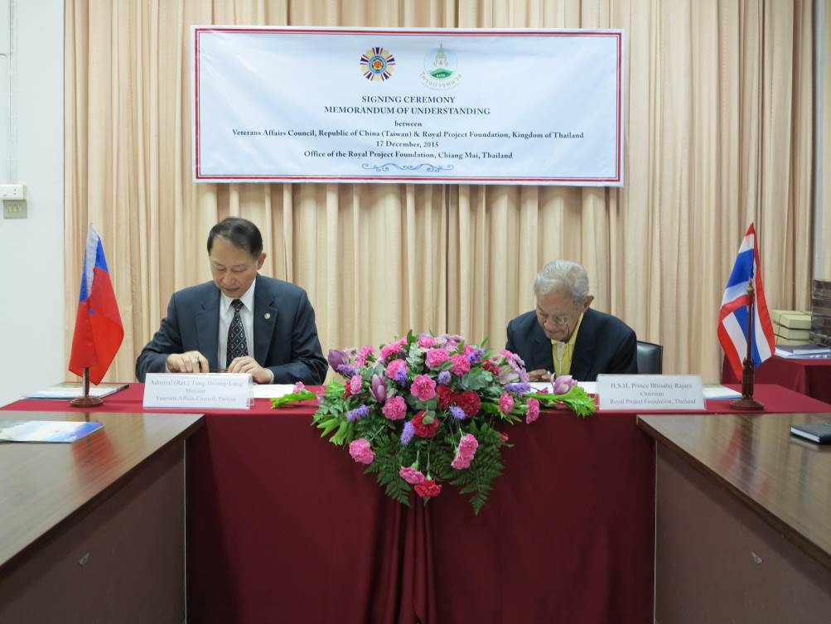
圖：兩會進行合作備忘錄簽約並換約
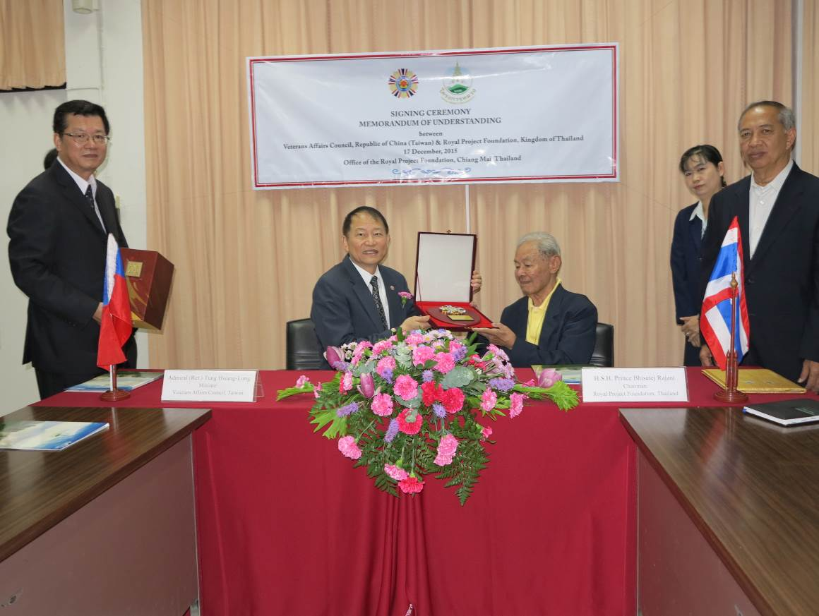
圖：輔導會主任委員致贈紀念牌匾予皇家計畫基金會主席畢沙迪親王
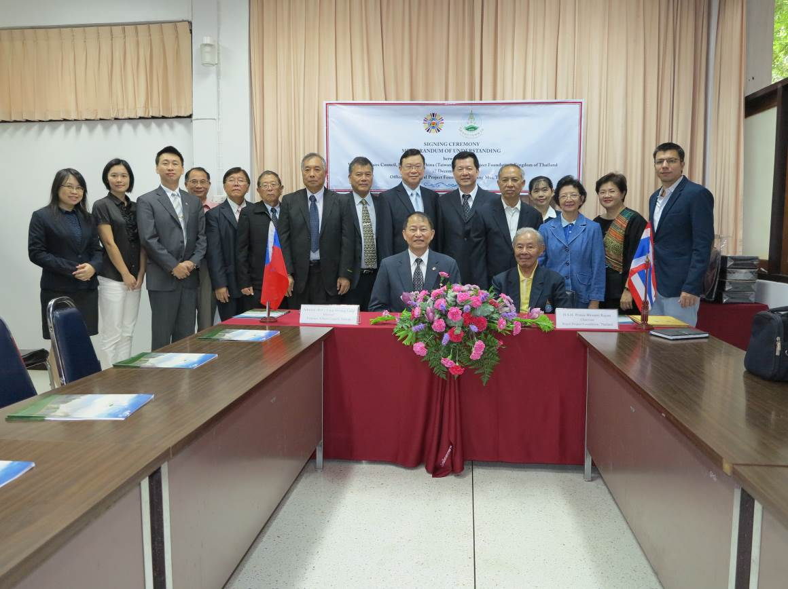
圖：輔導會與皇家計畫基金會簽署合作備忘錄兩會觀禮人員合照

三、參訪皇家基金會所屬工作站

民國58年泰皇蒲美蓬陛下於泰北地區成立泰王山地計畫，目的係以改善山地部落生活水平、減輕自然資源的破壞以及推行適地適用政策。我國、美國等國提供大量技術、金錢與人道援助。民國62年我國與泰國斷交後，政治情勢的改變並未影響我國持續協助輔導泰北農民的政策。民國81年山地計畫改為皇家計畫基金會（Royal Project Foundation），泰皇為該基金會榮譽理事，畢沙迪親王為該基金會主席。基金會除受國際支援外，皇家林務署也與皇家計畫基金會積極合作。在自然資源保育、推動國民自然保育教育、鼓勵民眾參與以及引導山地社區的管理與發展上均有相當的貢獻。

皇家計畫基金會主要在Chiang Mai（清邁），Chiang Rai（清萊），Lamphun，Mae Hong Son及Payao等5個泰北府山地村落推行。基金會有4個研究站(research stations)及38個發展中心(development centers)。基金會由各地及各國收集而來的種原(苗)、材料，先經由研究站研究、改良；實地試種確定是合當地土質、氣候後，再由各發展中心進行推廣。

輔導山民生產高經濟作物後，基金會將山民所生產產品完全買回，再經由一貫化的分級包裝後，運送到市場出售。此成就不僅為泰北人民創造了更穩定的生活條件與財富，原來須進口且價格昂貴的溫帶果樹與蔬菜產品，泰國人民已能夠輕易在任何超市以合理價格購得。

原12月17日排訂行程為簽署兩會合作備忘錄儀式，後因故延至12月18日辦理，爰17日上午改安排至基金會所屬Doipui Research Station(大埔工作站)參訪。大埔工作站位於清邁大學西邊之素帖山上，沿路還有清邁著名之雙龍寺以及蒲屏皇宮(Phu Phing Palace)。

抵達大埔工作站研究發展區時，由Kasetsart(農業)大學副校長引導，先參觀草莓品種栽培試驗區。考量包裝、運送等問題，故其目前發展主力草莓品種其質地較為緊實，略酸但風味十足；隨後參觀菇類發展研究場地，基金會的菇類研究生產為各類研究項目之原始品項之一，與我國合作之關係，緣起自民國58年山地計畫成立初期宋慶雲場長之建議。其後，基金會不斷自各地引進新品種，目前菇類生產甚至包含高經濟價值的冬蟲夏草，並成為主要商品銷貨收入之一。
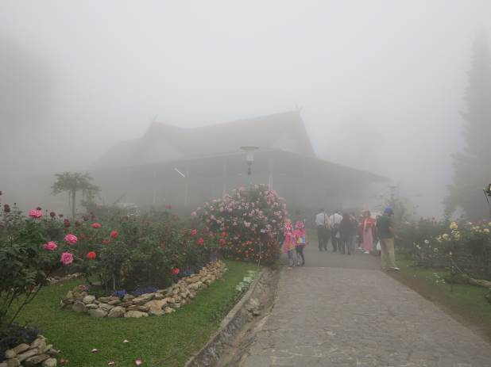 | 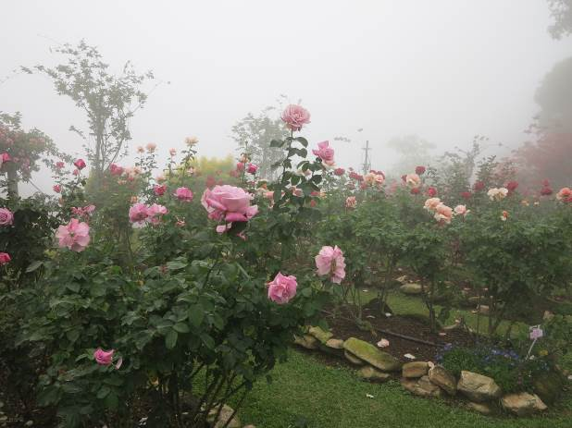
圖：埔屏皇宮內玫瑰花園
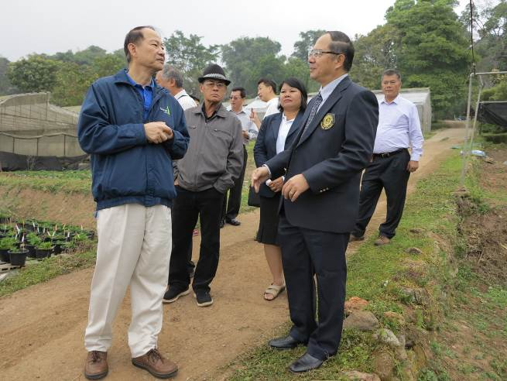 | 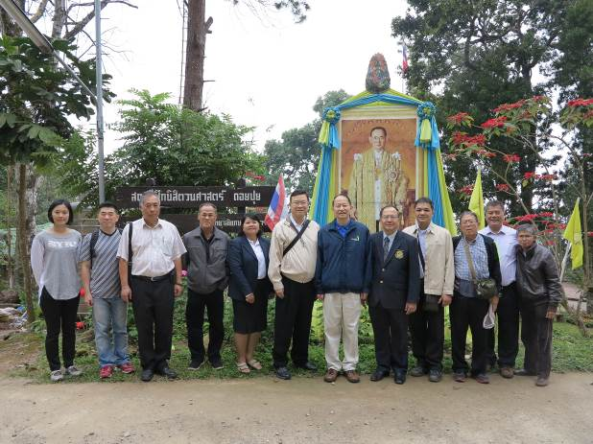
圖：參觀大埔工作站草莓品種改良情形 | 圖：輔導會與大埔工作站人員合影留念

12月18日上午完成簽署儀式後，本會代表團由基金會安排專車前往Development Center Nong Hoi(龍懷農業開發中心)。Maejo大學教授透過簡報方式說明，龍懷農業開發中心於民國73年成立，主要進行蔬菜研究推廣，近年更朝環境保育、水土保持及生態旅遊發展。參訪過程中，本會一行人更穿戴無塵衣進入作業區參觀其蔬果分級及包裝過程；基金會輔導農民進行蔬果生產並收購其產品，其生產場域、流過程均經GMP、GAP及HACCP認證。經由一貫化的分級及包裝後，該產品包裝上除標有「Royal Product」外，更可藉由條碼取得其生產資訊。

參觀完生產包裝中心後，前往由該中心規劃開發之露營景點。該景點遊客每年約有27萬餘人次，該區除了露營專區外，另有以蔬菜作為景觀規劃素材的觀景台，並有簡單的飲料販賣服務處。之後基金會前往位於清邁市區西南方的蔬果分裝中心，由基金會蔬菜組Anchan Chumpupoung博士簡單介紹其蔬果分級、包裝及運輸流程。

晚間於Dusit Princess Hotel內Jasmine Restaurant設宴答請畢沙迪親王及基金會主要工作人員，並邀請基金會臺灣義工─福壽山農場宋慶雲前場長、臺東農場江文平前場長，以及福壽山農場退休之錢企越先生共同參與。兩會於餐敘間共同回憶過去努力之經過，親王一再表達與本會之友好情感與對本會感激之意。親王並一再表示因其身體不適，邀請本會未來能每年能到泰國參觀或指導，強化中泰兩國農業技術合作與交流。
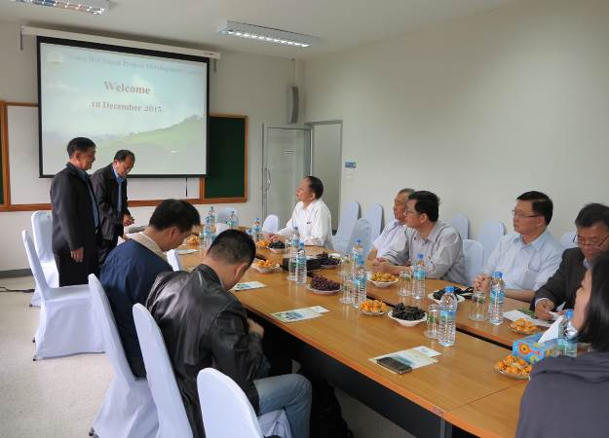 | 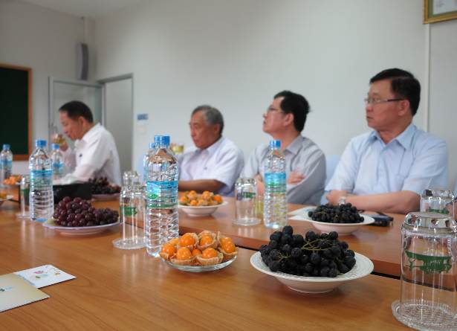
圖：透過簡報瞭解龍懷農業開發中心研究發展之成果，桌上放置有改良之葡萄及燈籠果
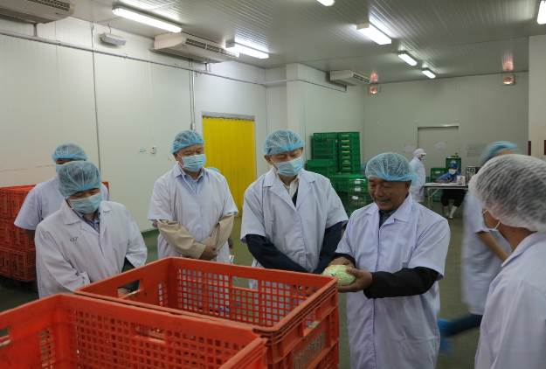 | 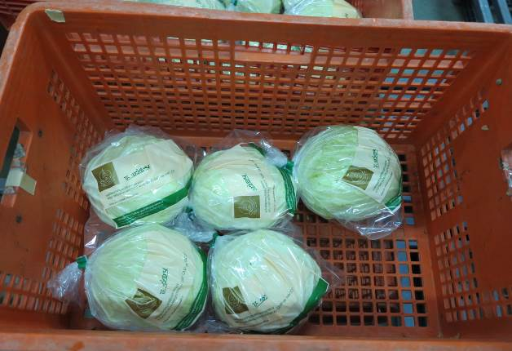
圖：參觀蔬果分級及包裝過程 | 圖：產品包裝上標示有「Royal Product」
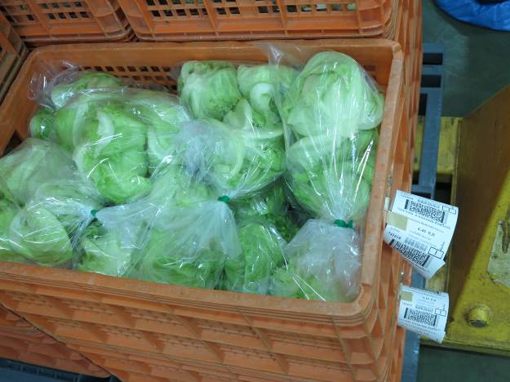 | 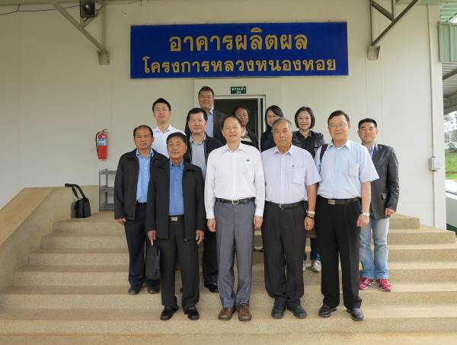
圖：可藉由讀取條碼取得其產品生產資訊 | 圖：本會與龍懷農業開發中心人員合影留念
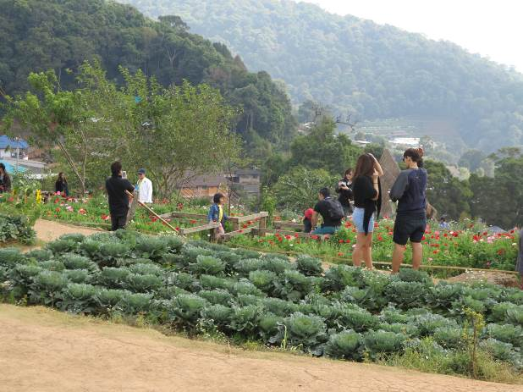 | 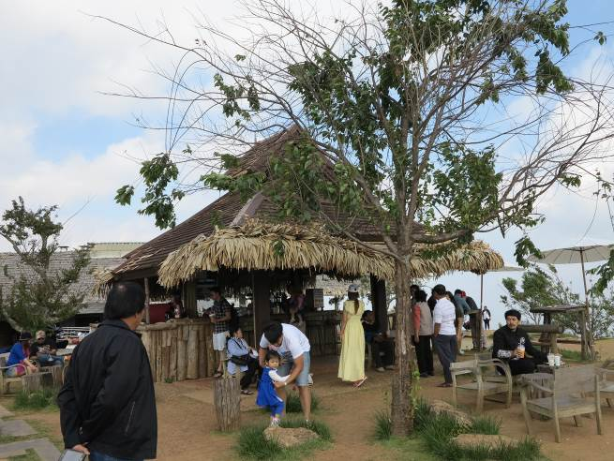
圖：龍懷農業開發中心規劃之露營景點。
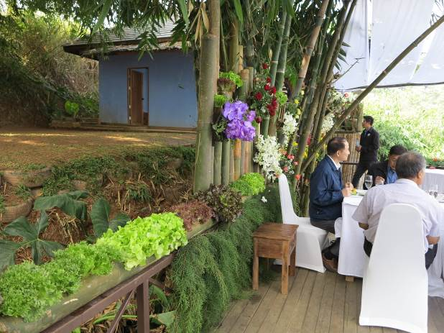 | 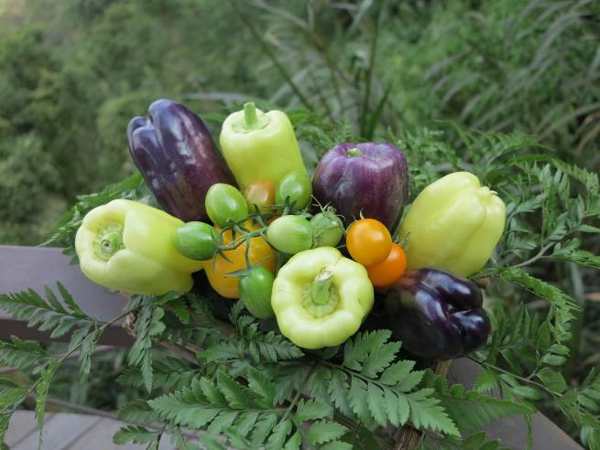
圖：基金會所輔導生產之蔬菜品質，除了可供生食外，還可作為景觀佈置
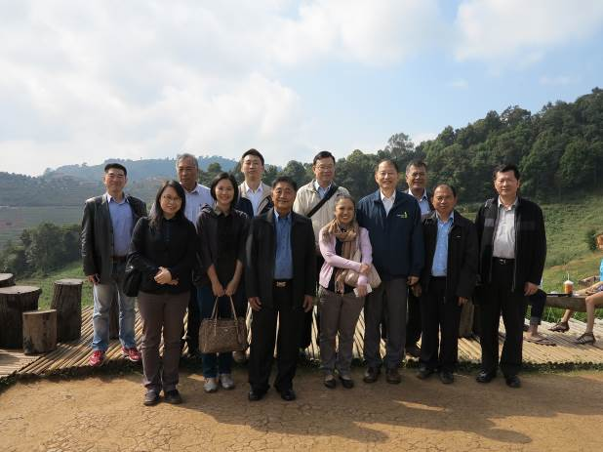 | 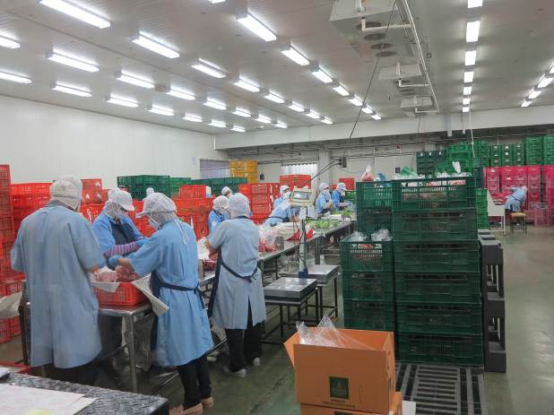
圖：龍懷露營景點合影 | 圖：蔬果包裝中心運作情形

12月19-20日參訪Royal Agricultural Station Ang Khang(安康農場)，並由基金會發展處Suthat Pleumpanya處長(兼辦公室主任)全程陪同。安康農場位於清邁市區北方，車程約2.5~3小時。途經Royal Agricultural Development Center Nong Keaw(龍橋農業開發中心)，該中心於西元1980年成立，主要係推廣花卉、蔬菜、水果等，特別的是有輔導山民及少數民族養殖烏骨雞的生產。
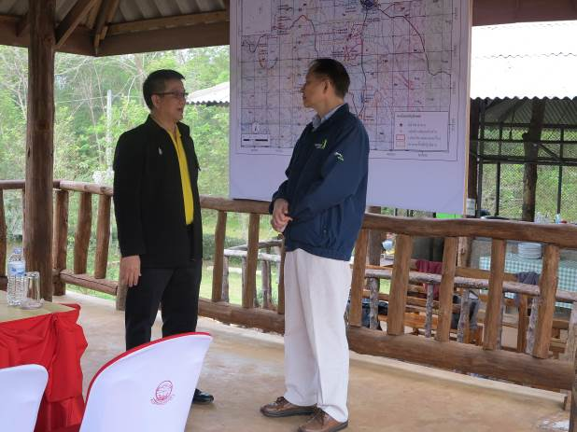 | 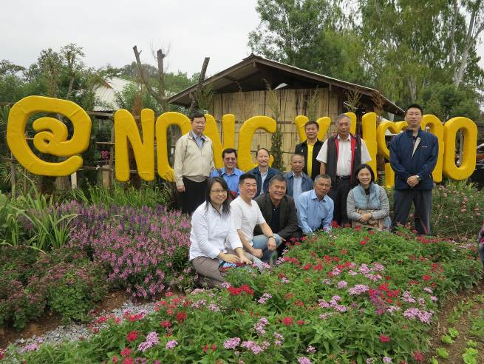
圖：龍橋農業開發中心教授說明該中心輔導項目及輔導範圍之地理位置 | 圖：輔導會與龍橋農業開發中心人員合影留念

12月19日中午抵達安康農場時，先至由本會協助興建之「德鄰賓館」，現該賓館主要係作為接待貴賓之接待中心。大廳中另有民國93年間安康農場成立45週年時，本會武陵農場所贈送之對聯，足以彰顯該農場與本會各農場之密切友好關係。

下午前往該農場場區內輔導生產之草莓園及茶園，過程中輔導之山(農)民熱情地奉獻其生產之農產品並觀賞當地少數民族舞蹈。本會董主任委員於德鄰賓館及茶園分別接受中央廣播電台(國際台)及泰國當地Radio Thailand NBT之專訪，論述本會與皇家計畫基金會合作之過程，以及本次兩會簽署合作備忘錄之願景。

安康農場近年轉型發展觀光旅遊，因當地獨特之氣候(本次抵達時凌晨溫度低至攝氏5度)，以及所營造之特色景點，使得該農場現已成為泰國及國外遊客冬季(尤指11月至隔年1月)熱門之遊覽景點。

本次參訪當(19)日晚間則於德鄰賓館用餐，並住宿於安康農場場內自營之住宿點。12月20日上午參觀安康農場內核心服務設施，包含蔬菜工坊、果樹栽培觀察區、入口花園廣場等，深刻感受到該場在環境整理上之用心。
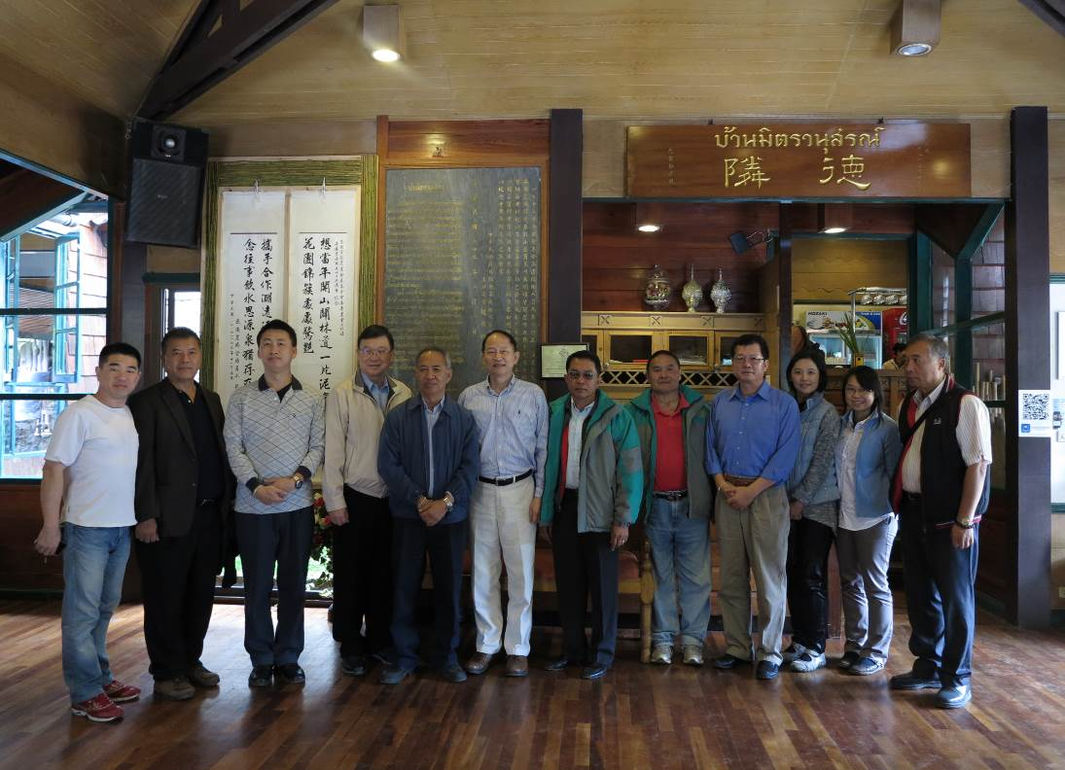
圖：輔導會與基金會成員於安康農場德鄰接待中心合影
(右6為安康農場松猜場長、右7為本會主任委員、右8為基金會辦公室蘇塔主任)
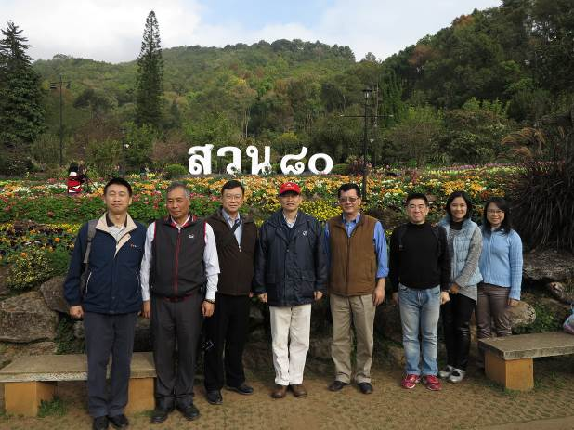 | 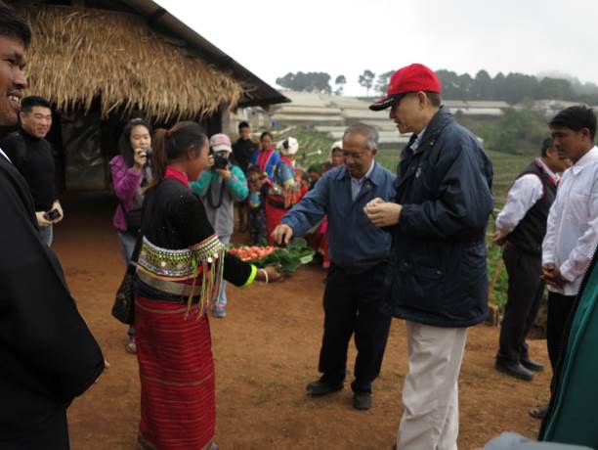
圖：輔導會代表團於安康農場花園廣場合影 | 圖：參觀草莓園並品嚐產品
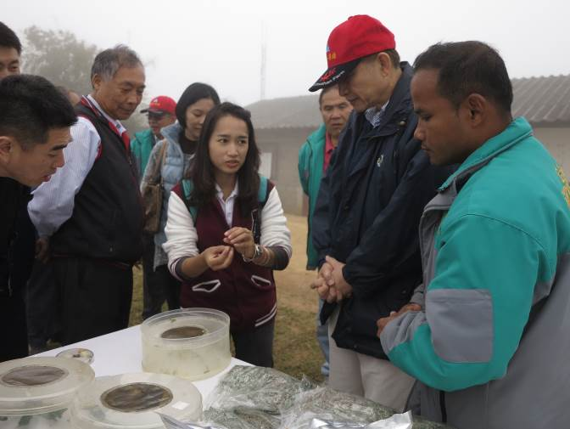 | 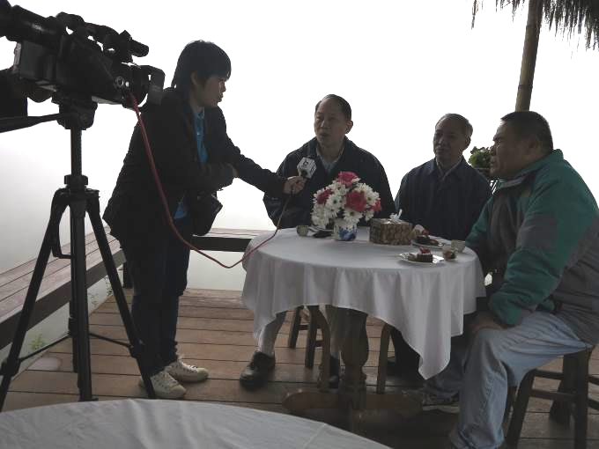
圖：場方說明作物生物防治方法 | 圖：主任委員於安康農場接受泰國當地Radio Thailand NBT專訪
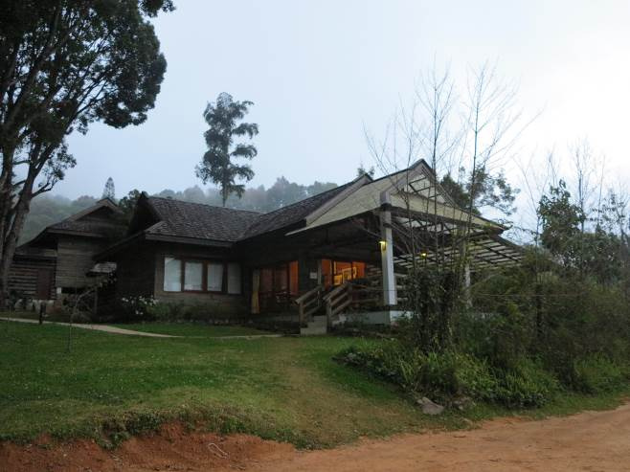 | 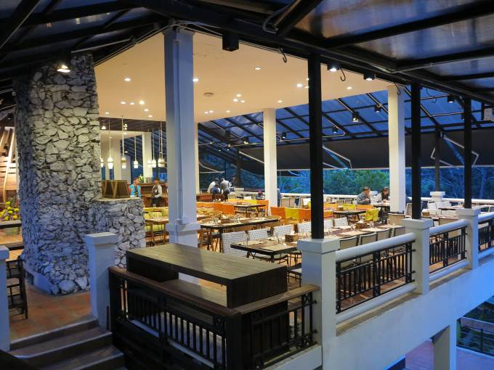
圖：安康農場接待貴賓所使用之住宿設施 | 圖：安康農場主要餐飲服務場所
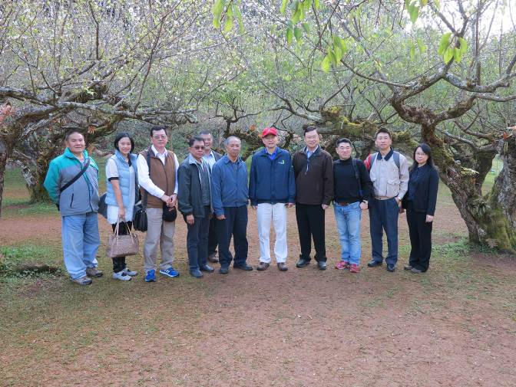 | 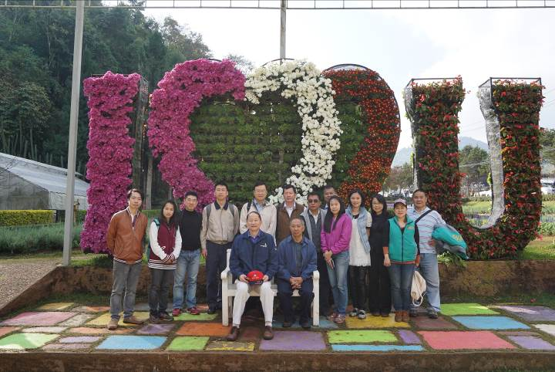
圖：安康農場老梅樹下合影 | 圖：安康農場景觀花園合影
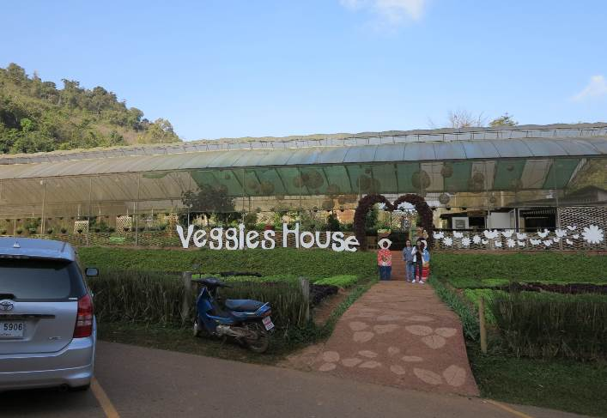 | 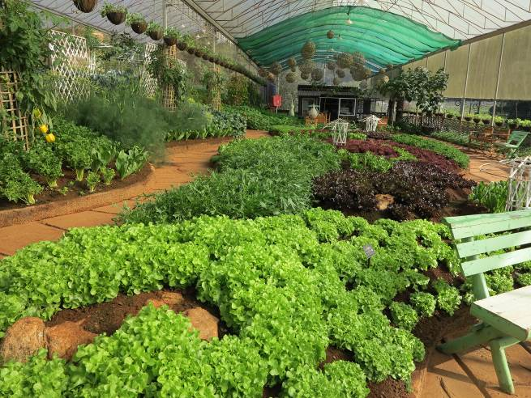
圖：蔬菜工坊(Veggies House)外觀及其內部擺設

20日離開安康農場返回清邁市區路途中，短暫造訪基金會Royal Agricultural Development Center Huai Leak(慧日農業開發中心)，該中心設有販賣處，販賣飲料及相關手工藝品。

下午參觀Royal Park Rajapruek(國際園藝博覽會)，這是民國95年泰國為慶祝泰皇登基六十周年暨隔年之泰皇80大壽，特別規劃之泰國國際園藝博覽會場地。國際園藝博覽會現亦由基金會管理、維護，其園區分為兩大區塊。一部分係屬國際花園部分，由30幾個參展國家所共同打造，展現各個國家的知名景點及花卉特色；另一部分為合作花園則由泰國當地組織合力完成，亦有知名企業為塑造企業形象而贊助後續維護事宜。
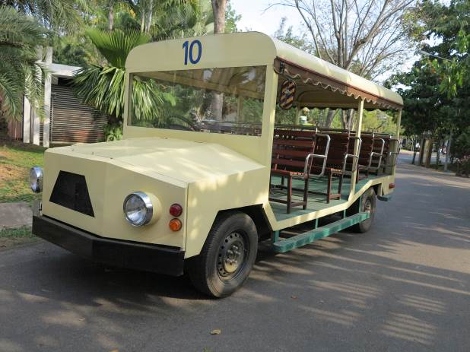 | 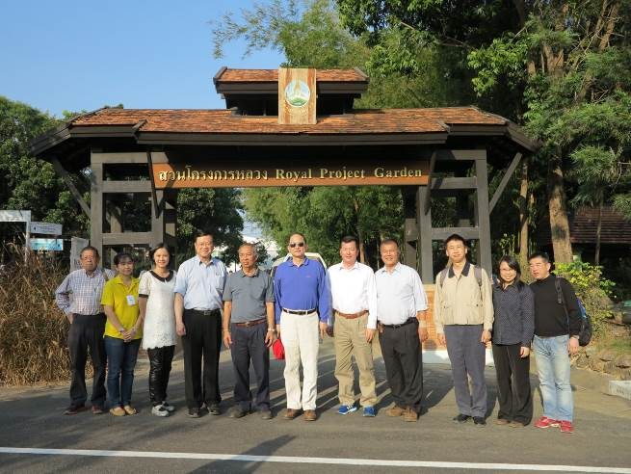
圖：搭乘遊園車參觀國際園藝博覽會展點 | 圖：輔導會與基金會同仁於博覽會合影留念

四、拜訪泰國榮光聯誼會並頒贈「慶祝抗戰勝利70週年紀念章」

為彰顯抗勝利70週年，政府酬勳參戰官兵之英勇事蹟，特別訪視泰國榮光聯誼會，代表政府頒贈中華民國抗戰勝利紀念章給旅居泰國地區之5位參戰英雄。抗戰紀念章頒贈儀式於泰國曼谷黃埔同學會暨泰國榮光會會館舉行，由國防部派駐泰國台北經濟文化辦事處(駐泰國代表處)陳武官忠貴上校協助辦理，紀念章頒贈儀程深獲僑胞之重視與感激，亦凸顯政府對僑胞之關懷與重視。

主任委員於致詞時指出，很榮幸代表政府頒贈抗戰紀念章給曾經參與這場攸關中華民族存亡的英雄們，表彰前輩為國家犧牲奉獻之精神，以及保國衛民的偉大情操。尤其在當年國軍武器相對落後的條件下，先進們不但使國家安全得以確保，並進而廢除了不平等條約，光復台灣，也因為如此，才有今日台灣的繁榮與民主成就。

主任委員並引用馬總統所言：「歷史錯誤或可原諒，歷史真相不能遺忘」。歷史的真相只有一個，八年抗戰是中華民國政府主導，由蔣委員長領導軍民英勇奮戰之事實，絕對不容許任何人篡改或扭曲；不是要炫耀勝利，而是要防止戰爭，不是要挑起仇恨，而是要譴責侵略，追求和平。最後，主任委員再次強調，政府和國人會永遠記得參與抗戰先進的貢獻，本會也會持續善盡服務與照顧前輩的使命。
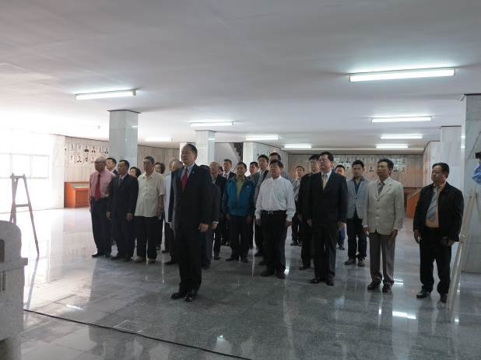 | 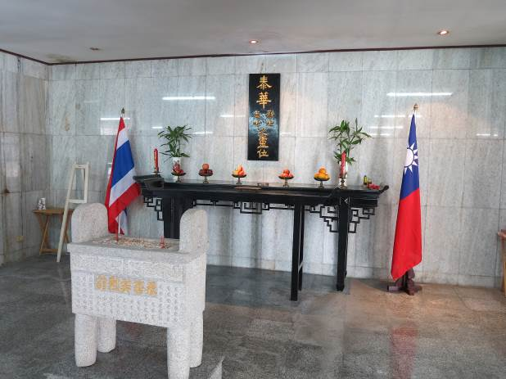
圖：輔導會主任委員向泰華列士/志士靈位致意
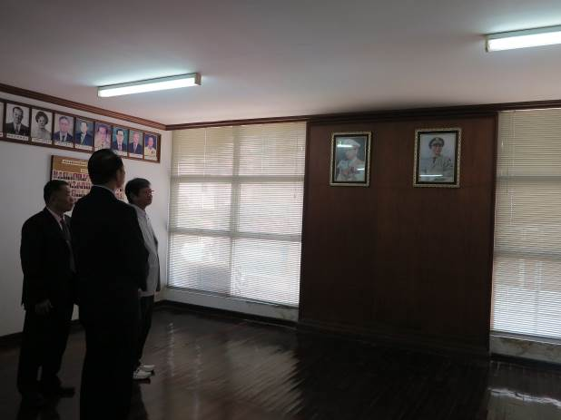 | 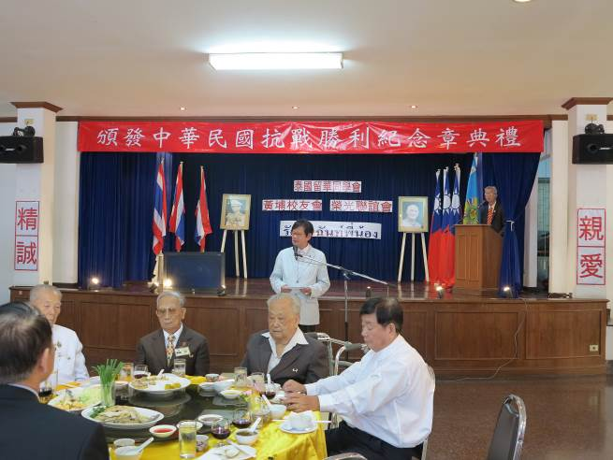
圖：陳鴻彰理事長表示榮光會會館是泰國境內唯一將先總統蔣公與泰皇照片並列之場域 | 圖：泰國榮光聯誼會陳鴻彰理事長致歡迎詞
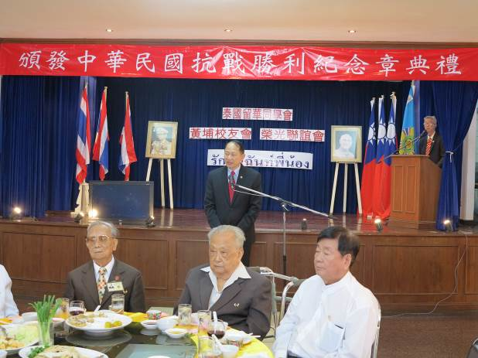 | 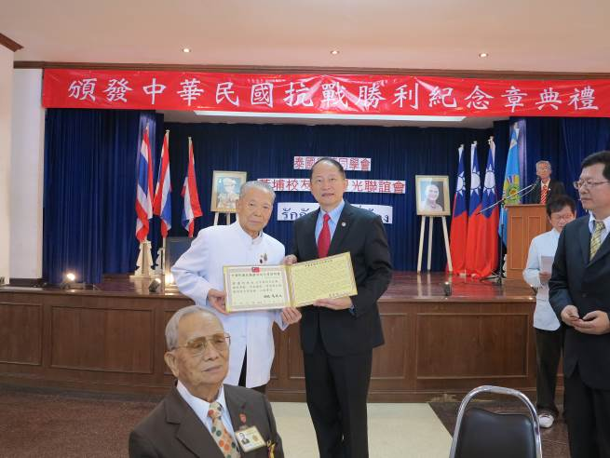
圖：輔導會主任委員致詞 | 圖：頒贈中華民國抗戰勝利紀念章
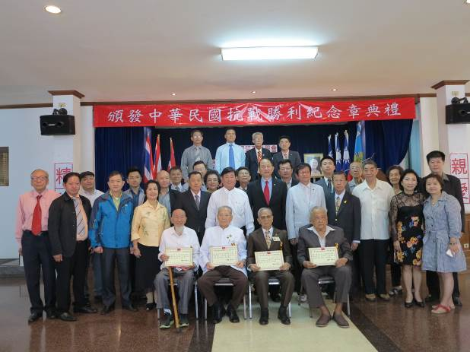 | 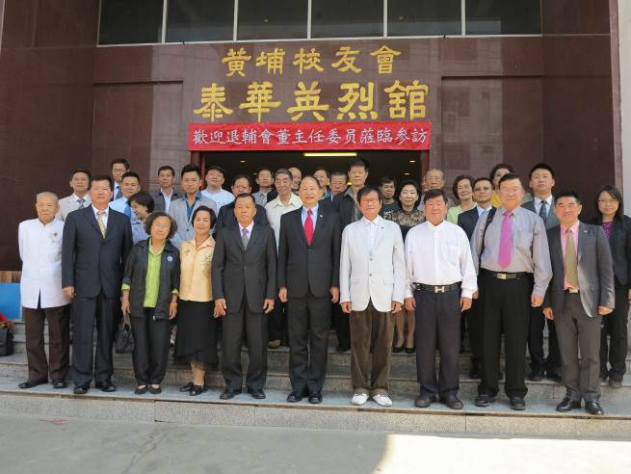
圖：輔導會主任委員與泰國榮光聯誼會成員合影

肆、心得與建議

本會代表團此行受到皇家計畫基金會人員熱情的接待，透過畢沙迪親王及相關人員言談間，充分感受到該基金會十分感念本會過往不遺餘力的協助，包括農業技術、人力資源等，亦透露了皇家計畫基金會與本會不容割裂之情感。親王並一再表示，雖然中國大陸意圖提供更優惠之條件與資源，希望藉此參與皇家基金會各項農業發展計畫。惟親王基於過往中泰兩國之合作與情誼，將持續維繫基金會與輔導會之緊密交流。

本次簽署備忘錄及參訪皇家計畫基金會所屬研究站心得與建議，簡述如下：
- 整合現有資源，達到效果最佳化：
我國與泰國目前並無邦交，但在泰國設有駐泰國台北文化經濟辦事處(駐泰國代表處)。為表達本會對簽署案之謹慎態度，於出發前先拜會外交部亞東太平洋司常司長，瞭解目前外交部在泰國之外交努力，該部也允諾本會成行時將給予適當之協助。爰此，駐泰國代表處於本會代表團訪泰過程中提供適時之行政協助。另因皇家計畫基金會係由泰國皇室出資、主持，故所能獲得較多之行政資源(尤指該計畫輔導範圍，如清邁府)。爰未來可藉由受聘於基金會之臺灣義工(本會退休同仁)協助，透過其對泰國北部之影響力，適時結合駐泰國代表處外交資源，提供更寬廣之外交拓展空間，並增加中泰兩國實質交流。
- 參加泰國國際旅展，拓展農場觀光知名度：
本會配合國家觀光政策，積極開發新興5國（印度、印尼、泰國、菲律賓、越南）市場商機。105年度已規劃與本會所屬農場組團前往泰國，參加曼谷春季國際旅遊展開拓新市場，吸引其鄰近地區自由行旅客。皇家計畫基金會近年也逐漸開發幾個特色景點，朝向生態旅遊發展觀光遊憩。未來本會除可搭配觀光局委託之專業團隊(臺灣觀光協會)共同組團前往泰國參加旅遊展，拓展本會農場知名度外，亦可在基金會所屬旅遊景點(如安康農場)，置放本會農場觀光簡介，提供泰國遊客或赴泰國旅遊之國外觀光客來臺旅遊資訊。
- 參考景觀佈置方式，強化核心服務區造景：
本次參訪時發現因泰國慣吃生菜類蔬菜，所以皇家計畫基金會將蔬菜研究視為發展重點，並已精進到將蔬菜生產及產品規劃成為發展特色。例如在安康農場中有一座蔬菜工坊，其內種植之蔬菜種類經過設計，自成一獨特之造景，成為遊園的重要景點之一。每兩週至一個月蔬菜更新採收後更可做為烹飪食材，其蔬菜甚至可以做為餐桌上的擺飾。本會所屬高山農場(武陵、福壽山及清境農場)現行發展雖已不似龍懷發展中心或安康農場以人工化、勞力化、精緻化創造景點，反而是以自然、具協調性之發展模式規劃。但農場仍可在核心服務區(如住宿及餐飲服務區)，規劃較精緻之景點意象，凸顯農場品牌。另可參考基金會進行小部份無毒蔬菜栽培，創造特色景點，亦可做為特色餐飲所需之蔬菜來源。
- 提升產品品質，建立安心品牌形象：
基金會將輔導生產產品買回，再經由一貫化的分級包裝後販售，故在泰國，當產品標上基金會標誌後其售價或銷量明顯提升。本會所屬農場雖不以產製農產品為主要發展策略，但不論是武陵、福壽山農場所生產的茶葉、水果(蘋果、梨、水蜜桃)、或是最近武陵農場開發之杭菊，其市場評價深獲佳評。在保障消費者權益，且兼顧食品安全之前提下，武陵、福壽山農場產製茶葉均已取得驗證且每年接受驗證單位複驗，相關產品在銷售前亦送檢驗單位進行農藥殘留檢測。針對冠以農場品牌或嚴選之非自產農產品或商品，如臺東農場池上米、清境農場綿羊油系列商品，將嚴審來源及要求商品品質穩定，以保障農場商譽。
- 編列預算互訪交流，強化兩會互動基礎：
本次重新簽署五年一期之合作備忘錄(MOU)，皇家計畫基金會主席畢沙迪親王亦一再邀請本會每年訪泰交流，故未來兩會在合作上將更為緊密。過去兩會之間溝通橋樑主要為過去派駐泰國指導之各農場技術人員，惟近幾年來農場諸先進多已陸續退休。本會退休同仁現雖仍積極為兩會做好聯繫工作，然培養新的溝通聯繫人員仍是目前重要工作。在合作備忘錄合作架構下，並考量兩會現有農業及觀光發展資源，未來可朝「果樹」、「茶葉」、「景觀規劃」及「觀光旅遊」四大方向，作為兩會人員互訪交流之主要學習項目。爰此，未來將每年編列預算派員赴泰進行交流，除可作為本會所屬農場發展之借鏡外，亦可堅固過去前輩篳路藍縷所建立的互動基礎。

